ĐỀ CƯƠNG ÔN TẬP HỌC KÌ 1
TIN HỌC 7
NĂM HỌC 2023 - 2024
I. Trắc nghiệm
Chọn đáp áp đúng nhất từ các đáp án A, B, C, D.
Câu 1: Một bộ tai nghe có gắn micro sử dụng cho máy tính là loại thiết bị gì?
A. Thiết bị vào. B. Thiết bị ra.
C. Thiết bị vừa vào vừa ra. D. Không phải thiết bị vào – ra.
Câu 2: Máy tính cần phải có những thành phần nào để hỗ trợ con người xử lí thông tin?
A. thiết bị vào, thiết bị ra, bộ xử lí và bộ nhớ
B. màn hình máy tính, chuột, micro
C. thiết bị nghe, nhìn
D. Tất cả các phương án trên.
Câu 3: Phương án nào sau đây chỉ gồm các thiết bị vào?
A. Micro, máy in B. Máy quét, màn hình
C. Máy ảnh kĩ thuật số, loa D. Bàn phím, chuột
Câu 4: Nếu không có hệ điều hành, máy tính có thể làm gì?
A. Không có hệ điều hành, máy tính chỉ là một khối kim loại và dây dẫn, chẳng
hoạt động gì.
B. Không có hệ điều hành, máy tính vẫn có thể hoạt động được bình thường
C. Không có hệ điều hành, máy tính vẫn có thể hoạt động được bình thường nhưng thiếu một số tính năng nhất định
D. Không có hệ điều hành, máy tính không thể hoạt động được bình thường, các tính năng vẫn có nhưng thực hiện không được hiệu quả.
Câu 5: Chức năng cơ bản của hệ điều hành là gì?
A. Quản lí các thiết bị và dữ liệu của máy tính, điều khiển chúng phối hợp hoạt động nhịp nhàng với nhau.
B. Cung cấp và quản lí môi trường trao đổi thông tin (giao diện) giữa người sử dụng và máy tính.
C. Cung cấp, quản lí môi trường cho phép người sử dụng chạy các phần mềm ứng
dụng trên máy tính.
D. Tất cả các phương án trên.
Câu 6: Những thiết bị nào sau đây cần phải có hệ điều hành để có thể cài đặt và chạy những ứng dụng khác?
A. Điện thoại thông minh B. Máy tính bảng
C. Máy tính để bàn D. Tất cả các phương án trên.
Câu 7: Mỗi phần mềm ứng dụng hỗ trợ tạo và xử lí
A. một số loại dữ liệu nhất định, với định dạng tệp riêng, được nhận ra nhờ phần mở rộng.
B. Một số loại dữ liệu khác nhau, với định dạng tệp riêng, được nhận ra nhờ phần mở rộng.
C. Đạ dạng các loại dữ liệu với định dạng tệp riêng, được nhận ra nhờ phần mở rộng.
D. Cả hai phương án A, B đều đúng.
Câu 8: Thiết bị nào sau đây dùng để lưu trữ dữ liệu trong máy tính?
A. Thẻ nhớ, USB B. Đĩa quang (CD, DVD)
C. Lưu trữ nhờ công nghệ đám mây D. Tất cả các phương án trên.
Câu 9: Nhược điểm của đĩa quang (CD, DVD) là gì?
A. Có thể bị hỏng dữ liệu nếu bị rơi B. Dung lượng lớn
C. Khó ghi dữ liệu vì phải có đầu ghi D. Kích thức to và nặng, khó mang theo.
Câu 10: Để việc tìm kiếm dữ liệu trong máy tính được dễ dàng và nhanh chóng, khi đặt tên thư mục và tệp nên
A. Đặt tên theo ý thích như tên người thân hay tên thú cưng.
B. Đặt tên sao cho dễ nhớ và đề biết trong đó chứa gì.
C. Đặt tên giống như trong ví dụ của sách giáo khoa.
D. Đặt tên tuỳ ý, không cần theo quy tắc gì.
Câu 11: Đối với học sinh, cách tốt nhất nên làm khi bị ai đó bắt nạt trên mạng là gì?
A. Nói lời xúc phạm người đó.
B. Cố gắng quên đi và tiếp tục chịu đựng.
C. Nhờ bố mẹ, thầy cô giáo giúp đỡ, tư vấn.
D. Đe dọa người bắt nạt mình.
Câu 12: Những phương thức giao tiếp qua mạng phổ biến hiện nay là
A. Gọi điện thoại
B. Nhắn tin và trò chuyện qua mạng xã hội
C. Gửi thư chuyển phát nhanh qua bưu điện
D. Nói chuyện trực tiếp
Câu 13: Những việc nào sau đây em không nên thực hiện khi giao tiếp qua mạng?
A. Viết tất cả các ý kiến của mình bằng chữ hoa để gây ấn tượng.
B. Tôn trọng người đang trò chuyện với mình.
C. Sử dụng các từ viết tắt khi trò chuyện trực tuyến để tiết kiệm thời gian.
D. Đối xử với người khác theo cách em muốn được đối xử trực tuyến.
Câu 14: Đâu không phải là điểm tích cực khi tham gia mạng xã hội?
A. Bày tỏ quan niệm cá nhân B. Chia sẻ mọi thông tin cá nhân
C. Giới thiệu bản thân mình với mọi người D. Kết nối bạn bè
Câu 15: Vị trí giao của một hàng và một cột được gọi là gì?
A. Ô. B. Trang tính.
C. Hộp địa chỉ. D. Bảng tính.
Câu 16: Khi nhập số vào ô tính thì dữ liệu được tự động
A. Căn trái. B. Căn phải.
C. Căn giữa. D. Căn đều hai bên.
Câu 17: Mỗi bảng tính gồm có bao nhiêu trang tính?
A. 1 B. 3 C. 10 D. Nhiều
Câu 18: Phần mềm bảng tính có chức năng chính là gì?
A. Quản trị dữ liệu.
B. Soạn thảo văn bản và quản trị dữ liệu.
C. Nhập và xử lí dữ liệu dưới dạng bảng.
D. Nhập và tính toán giống như máy tính cầm tay Casio.
Câu 19: Vùng dữ liệu trên bảng tính có hình gì?
A. Hình tam giác. B. Hình chữ nhật.
C. Hình tròn. D. Có thể là hình bất kì.
Câu 20: Nhóm lệnh nào chứa các lệnh để định dạng dữ liệu?
A. Font và Alignment B. Cell và Alignment
C. Font và Cell D. Alignment và Editing
Câu 21: Phát biểu nào dưới đây đúng?
A. Các hàng của trang tính được đặt tên theo các chữ cái: A, B, C,...
B. Các hàng của trang tính được đặt tên theo các số: 1, 2, 3,...
C. Các cột của trang tính được đặt tên theo các số 1, 2, 3,...
D. Các hàng và cột trong trang tính không có tên.
Câu 22: Muốn nhập công thức trực tiếp vào ô tính thì đầu tiên em cần?
A. Gõ dấu “=” B. Gõ biểu thức
C. Nhấn Enter D. Cả A và C đều đúng
Câu 23: Kí hiệu phép chia trong Excel là?
A. + B. * C. / D. ^
Câu 24: Việc sao chép công thức trong phần mềm bảng tính có khác với sao chép dữ liệu bình thường không?
A. Khác hoàn toàn, phần mềm bảng tính có lệnh sao chép dữ liệu và lệnh sao chép công thức riêng.
B. Giống nhau, chỉ dùng một lệnh sao chép chung cho tất cả các loại dữ liệu và công thức.
C. Không thể sao chép được công thức.
D. Cả A, C đều đúng
Câu 25: Phát biểu nào sau đây là đúng?
A. Bảng tính ít được dùng trong cuộc sống
B. Có thể thực hiện tính toán tự động trên các bảng tính thực hiện bằng tay
C. Khi dữ liệu ban đầu thay đổi thì kết quả tính toán trong bảng tính điện tử được thay đổi một cách tự động mà không cần phải tính toán lại
D. Chương trình bảng tính điện tử chỉ có thể xử lý dữ liệu dạng số
Câu 26: Đâu là việc không phải là công dụng của việc trình bày văn bản bằng bảng?
A. Thực hiện nhu cầu tính toán
B. Thực hiện nhu cầu chỉnh sửa, trang trí văn bản
C. Vẽ các biểu đồ với số liệu tương ứng trong bảng
D. Thông tin được trình bày cô đọng, dễ hiểu, dễ so sánh
Câu 27: Cú pháp đúng khi nhập hàm là?
A. =<Tên hàm><các tham số>
B. =<Các tham số><tên hàm>
C. =<Tên hàm>(<các tham số>)
D. =<Các tham số>(<tên hàm >)
Câu 28: Các tham số của hàm có thể là?
A. Số B. Địa chỉ ô
C. Địa chỉ vùng dữ liệu D. Cả A, B và C
Câu 29: Hàm SUM dùng để
A. Tính tổng. B. Tính trung bình.
C. Tính giá trị nhỏ nhất. D. Tính giá trị lớn nhất.
Câu 30: Hàm tìm giá trị lớn nhất có tên là?
A. SUM B. AVERAGE C. MAX D. MIN
Câu 31: Nếu nhập công thức không đúng cú pháp thì phần mềm xử lí như thế nào?
A. Phần mềm thông báo lỗi.
B. Phần mềm bỏ qua và coi đó không là công thức.
C. Phần mềm tự động sửa lỗi công thức.
D. Cả A, B, C
Câu 32: Các tham số của hàm ngăn cách nhau bằng dấu gì?
A. Dấu chấm, dấu phẩy B. Dấu chấm phẩy, dấu phẩy
C. Dấu chấm, dấu chấm phẩy D. Dấu chấm, dấu ngoặc đơn
Câu 33: Hàm tính trung bình là ?
A. MAX B. AVERAGE C. COUNT D. MIN
Câu 34: Phát biểu nào sau đây là sai?
A. Hàm MAX là hàm tìm giá trị lớn nhất trong các giá trị số có trong các ô, vùng hoặc số có trong danh sách v1, v2,…
B. Hàm MIN là hàm tìm giá trị nhỏ nhất trong các giá trị số có trong các ô, vùng hoặc số có trong danh sách v1, v2,…
C. Hàm SUM là hàm tính trung bình các giá trị số có trong các ô, vùng hoặc số có trong danh sách v1, v2,…
D. Cả A, B, C
Câu 35: Phát biểu nào sau đây là đúng?
A. Bảng tính ít được dùng trong cuộc sống
B. Có thể thực hiện tính toán tự động trên các bảng tính thực hiện bằng tay
C. Khi dữ liệu ban đầu thay đổi thì kết quả tính toán trong bảng tính điện tử được thay đổi một cách tự động mà không cần phải tính toán lại
D. Chương trình bảng tính điện tử chỉ có thể xử lý dữ liệu dạng số
II. Tự luận
Câu 1. Sử dụng mạng xã hội kết nối với một bạn trong lớp, tạo nhóm lớp có tên 7A.
Câu 2. Em hãy giúp cô bán hàng tổng hợp số hàng hoá bán trong ngày theo bảng sau:

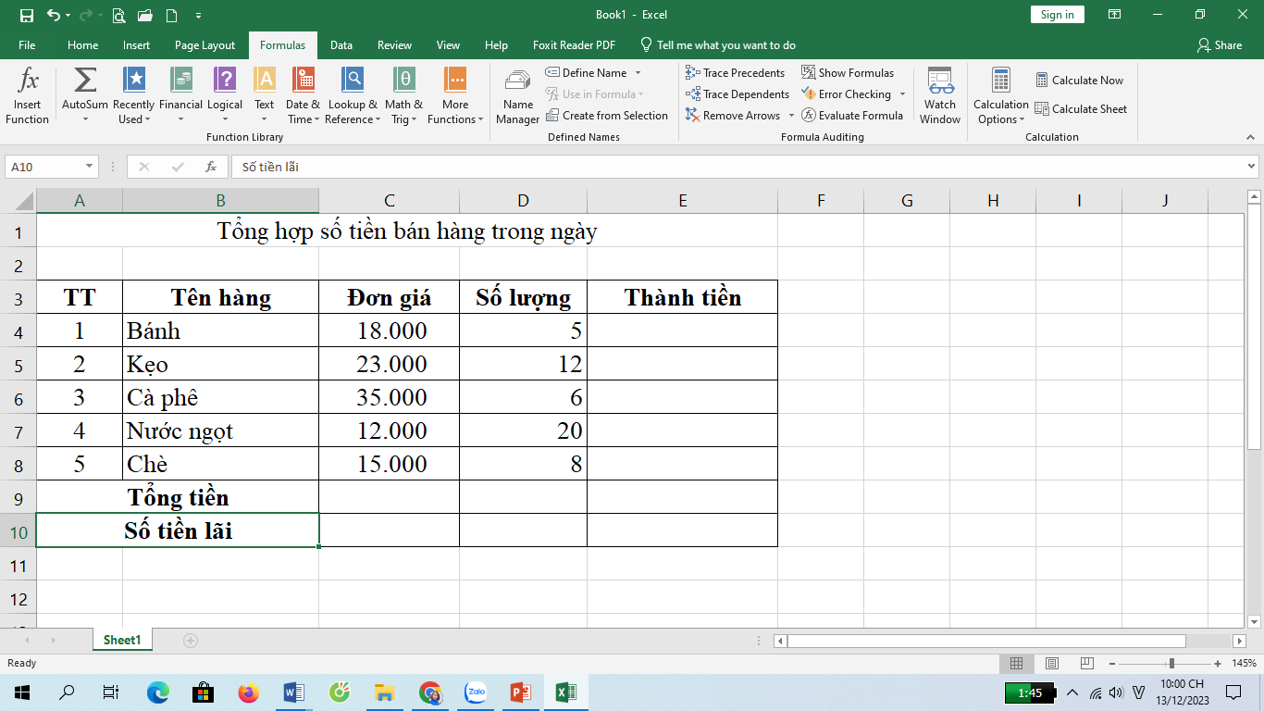

a. Tại các ô E4, E5, E6, E7, E8 tính thành tiền các mặt hàng. Tại ô E9 tính tổng tiền bán được trong ngày.
b. Tính số tiền lãi tại ô E10. Biết rằng số tiền lãi bằng 10% tổng tiền hàng bán được trong ngày.
------------------------------------//----------------------------------------

